MUHAMMAD FAISAL AMIR

6706160014

D3IF-40-02

Soal Jurnal modul 9

DNS, WEB, & FTP server

1. Lakukan instalasi debian, dengan domain name “(nama)+(nim).com”. Contoh : “IlhamGhazali4193.com”. Berikan screenshotnya! (nilai 25)

2. Lakukan konfigurasi DNS server, dengan domain name “(nama)+(nim).com”. Contoh : “IlhamGhazali4193.com” dan ip 192.168.1.(no pc) contoh : “192.168.1.1”. Berikan screenshotnya! (nilai 30)

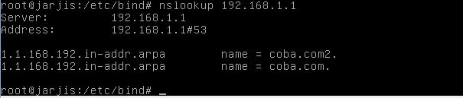

3. Setelah mengkonfigurasi DNS server, buatlah web server. Untuk tampilan webnya bisa dilihat di foto berikut. Berikan screenshotnya! (nilai 20)

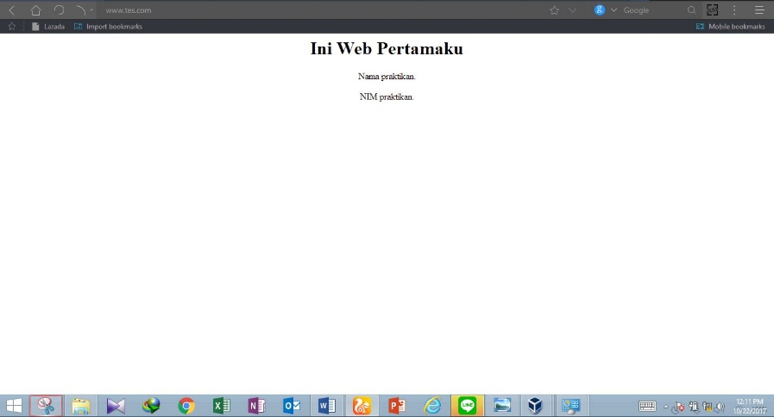

4. Terakhir, buat FTP server, dengan di dalamnya, terdapat file dengan nama “modul9” yang isinya berupa teks kesan pesan mengikuti modul 9. Berikan screenshotnya! (nilai 25)

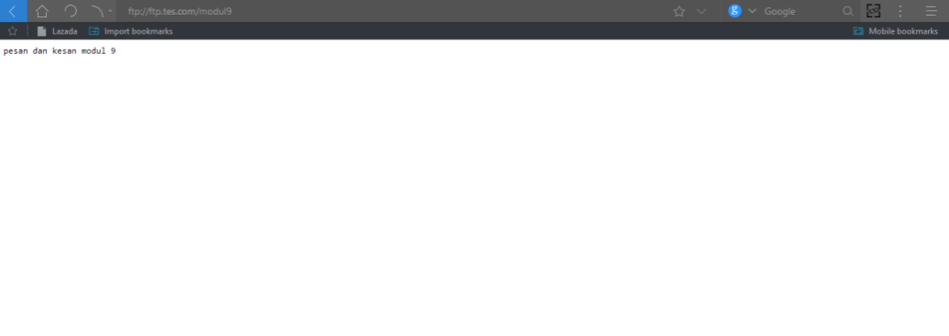

Selamat Mengerjakan☺

Ifconfig

ifconfig eth0 192.168.10.1/24

pico /etc/network/interfaces

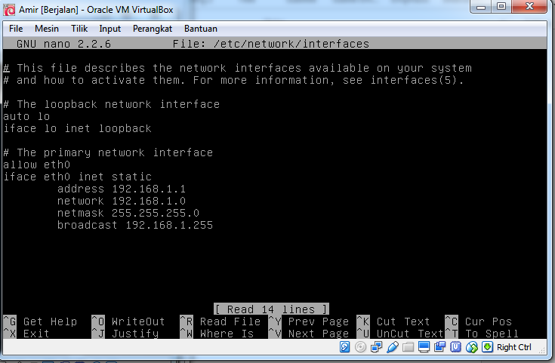

service networking restart

apt-get install bind9

cd /etc/bind

pico named.conf.default-zones

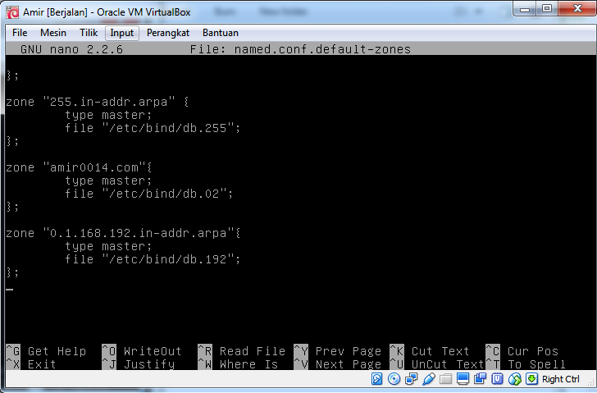

cp db.local db.02

cp db.local db.192

pico db.02 // masuk db.02

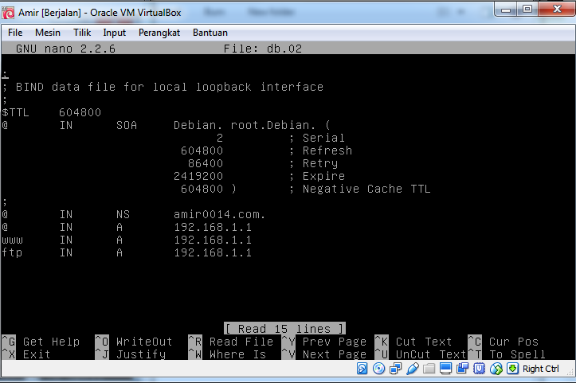

pico db.192 // masuk db.192

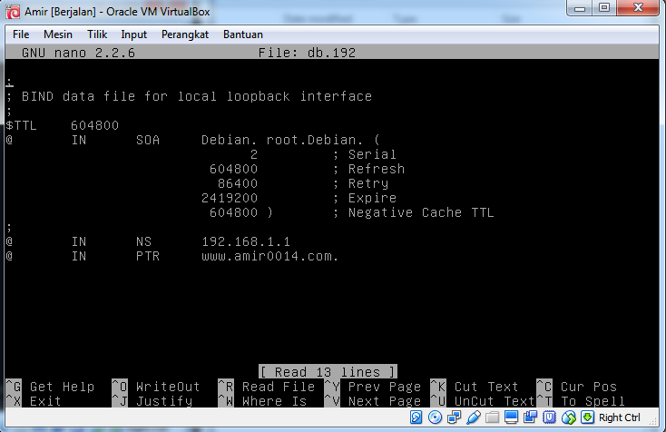

pico /etc/resolv.conf

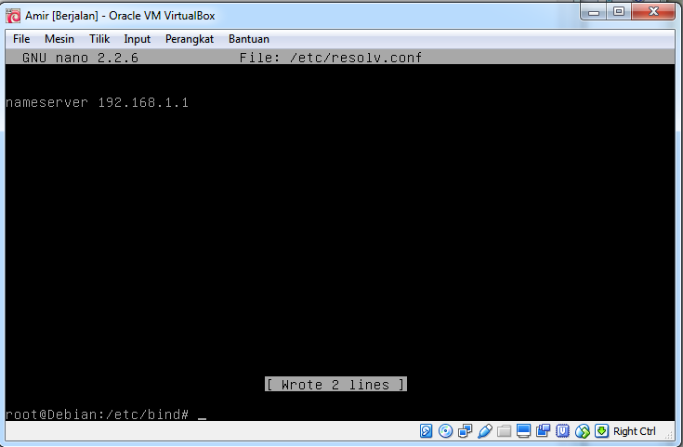

service bind9 restart

nslookup www.amir0014.com

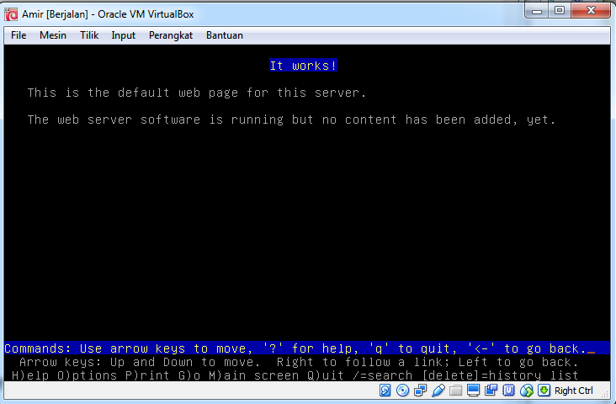

apt-get install lynx / jika security eror pake ping aja

apt-get install apache2

lynx www.amir0014.com / ping [www.amir0014.com](http://www.amir0014.com)

